NHẬN XÉT KẾT QUẢ KIỂM THỬ HIỆU NĂNG WEB BÁN HÀNG PNJ

1. Khi 100 user truy cập cùng lúc
2. View Result tree

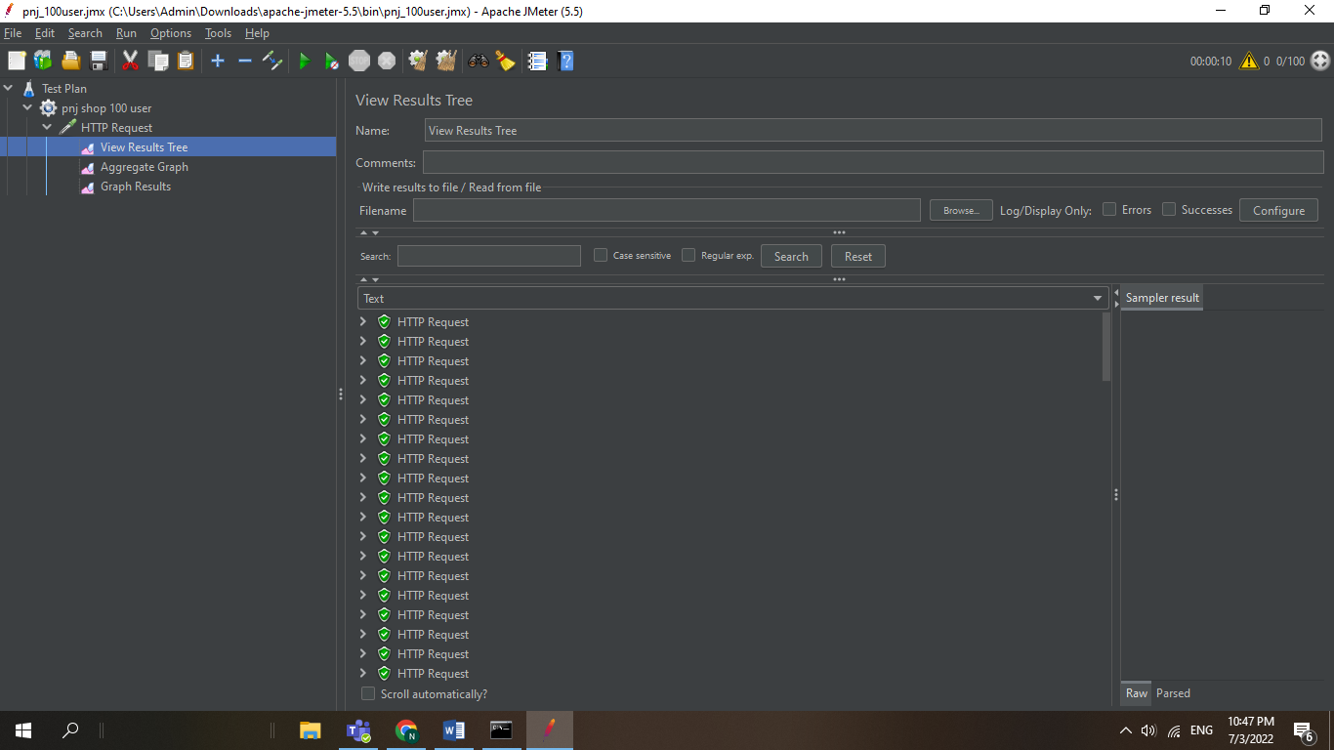

1. Aggregate Graph

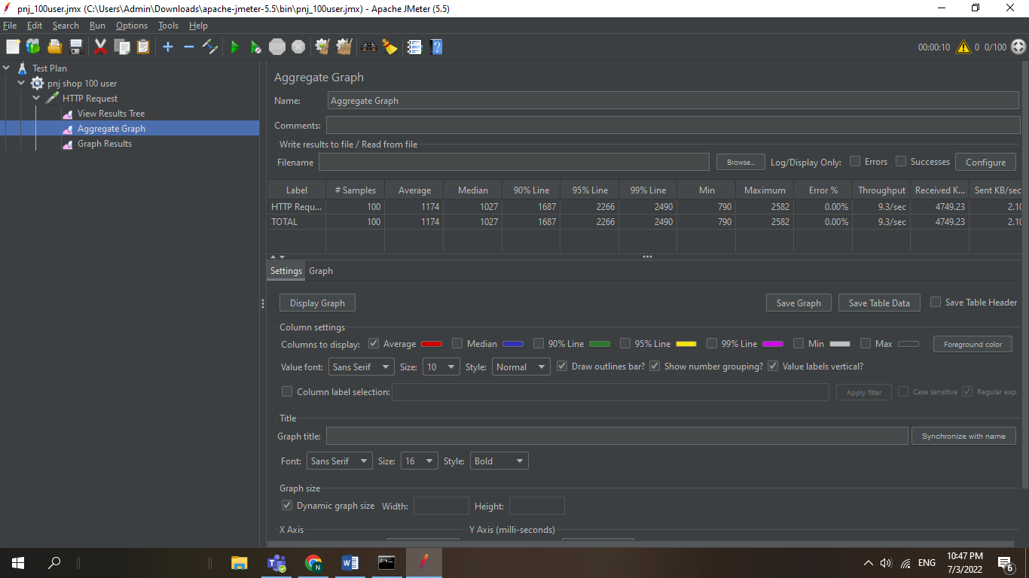

1. Graph result

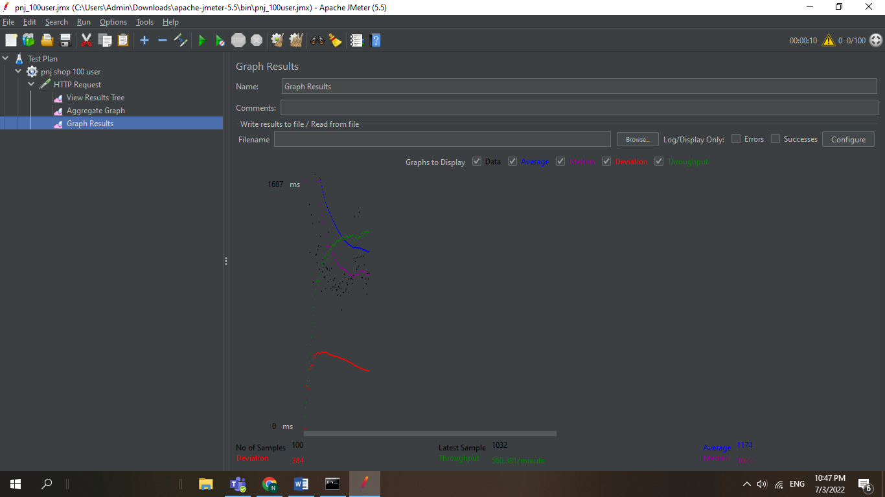

1. Khi 100 user truy cập cùng lúc

a.View Result tree

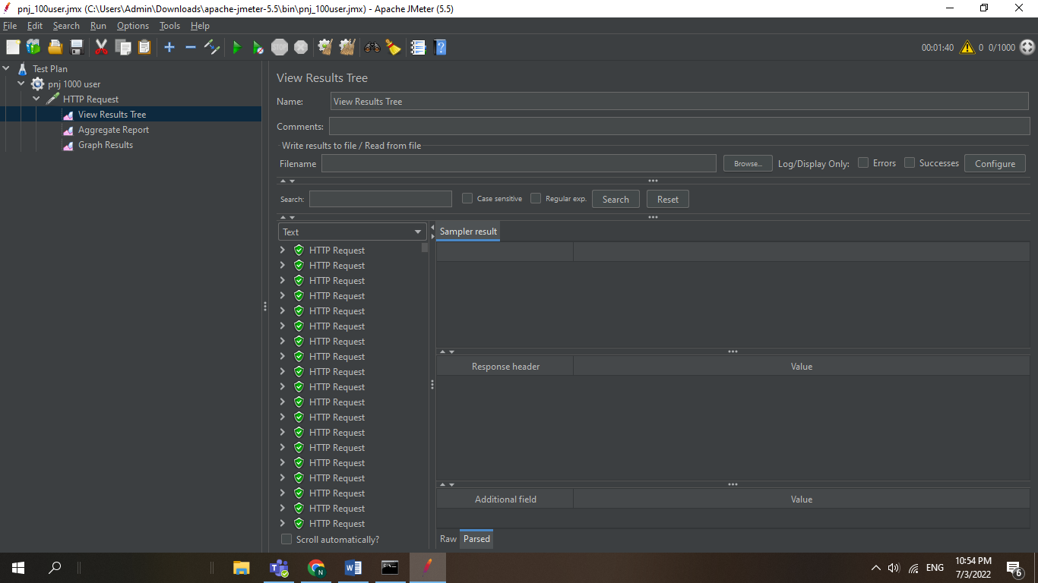

b.Aggregate Graph

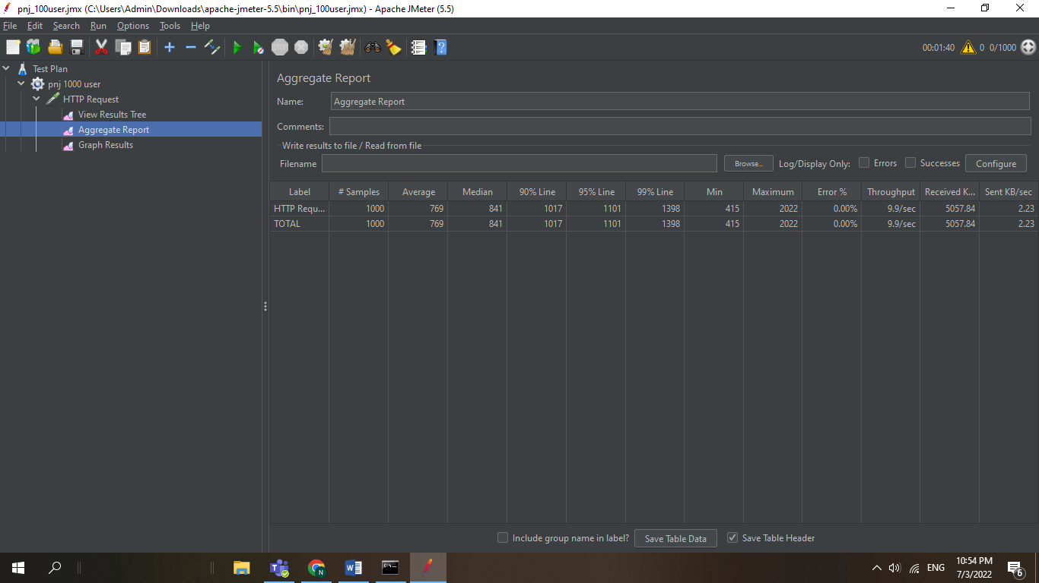

c.Graph result

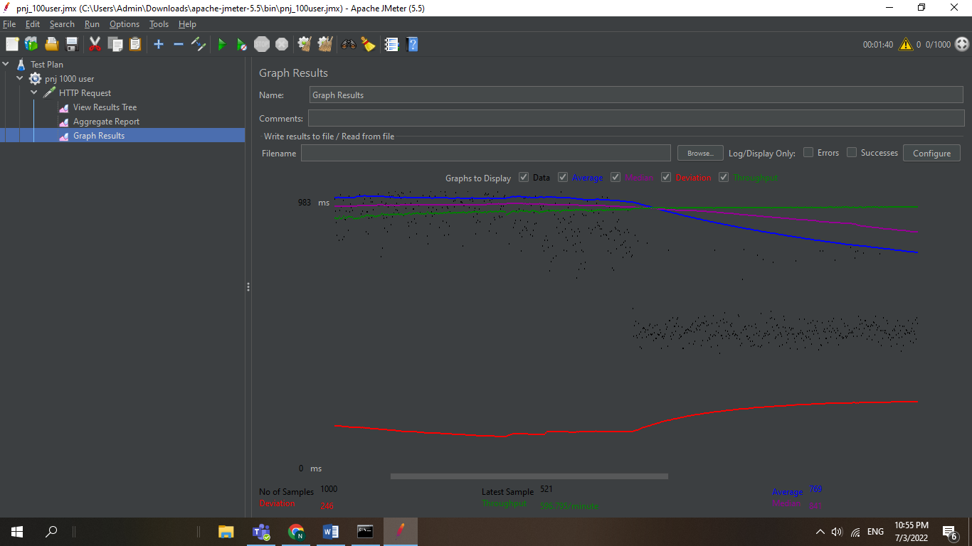

1. Khi 10000 cùng truy cập

Phần này máy nhóm em đều đơ

NHẬN XÉT TỔNG QUAN KHI TEST HIỆU NĂNG

Về tổng quan với lượng user truy cập lần lượt 100 và 1000 thì đều hoạt động rất mượt mà không có gì để nói . Còn trường hợp 10000 user thì máy chúng em bị đơ nên không rõ, mà theo bọn em thì một web bán trang sức giá trị cao thì 1000 user cùng truy cập một lúc đã là quá ok rồi nên tụi em đánh giá là web hoạt động tốt